Dàn đều : android:stretchColumns="*"

Chuyển cột : android:layout_column="1"

(thứ tự cột trong table layout bắt đầu từ 0)

android:stretchColumns="*"

DÃN DÒNG TRONG TABLE LAYOUT

(LƯU Ý : KHI SỬ DỤNG TABLELAYOUT CẦN CHỈNH LAYOUT HEITH THÀNH WRAPCONTEN DÙNG BAO NHIÊU THÌ LẤY BẤY NHIẾU)

Căn lề : android:gravity="center"

(centre = giữa)

android:shape="rectangle"  
  
xmlns:android="http://schemas.android.com/apk/res/android">  
<size android:height="50dp"  
 android:width="100dp"/>  
<gradient android:startColor="#2196F3" màu bắt dầu  
 android:endColor="#4CAF50"/> màu kết thúc  
<corners android:radius="30dp"/> bo góc  
<stroke android:color="#D51C1C" bo viền  
 android:width="1dp"/> độ rộng viền

android:hint =”goi y cho phan plain text”

android:textColorHint="@color/white"

lên màu cho phần gợi ý

android:paddingLeft="10dp"

cách lề trái 10dp

android:orientation="horizontal

ép kiểu ngang

CÁCH TẠO CUSTOM :

Chuột phải drawable

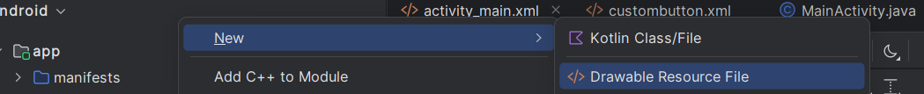

android:background="@drawable/custombutton" // khai báo ở main để áp custom vào button  
app:backgroundTint="@null" //lên màu)

INTENT

Tạo intent:

Intent myintent= new Intent(MainActivity.this,ResultActivity.class);

Intent <tên intent> = new Intent (<trang chính>.this,<trang cần chuyển đến>.class)

Chạy: startActivity(<tên intent>)

BUNDLE:

Đóng gói dữ liệu :

Tạo gói

Bundle mybundle = new Bundle();

Bundle <tên gói>= new Bundle();

Cấp dữ liệu

mybundle.putInt("soA",a);  
mybundle.putInt("soB",b);

<tên gói> . put<kiểu dữ liệu> (“tên phần tử ở trang 2”,<phần tử cần gán>)

Đứa bundle vào intent

myintent.putExtra("mypackage",mybundle);

<tên gói>.putExtra(“tên gọi ở trang 2”,<tên gói>)